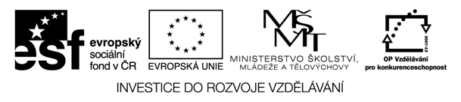

Metodický plán
Téma: Regionální pověsti – O založení Nejdku a Zakletý purkrabí
Cíl workshopu: žáci se seznámí s regionálními pověstmi, osvojí si slovní zásobu k tématu a následně pověst zpracují formou komiksu
Jazyková úroveň: A1 - A2
Pomůcky: slovníky, výtvarné potřeby
Poznámky: čas jednotlivých úkolů se může měnit v závislosti na schopnostech žáků
Zpracovala: Mgr. Lucie Štatská

Číslo aktivity | aktivita | Čas (min.) | Co dělá učitel/ žák | Pomůcky
1 | Seznámení s pověstí | 5 | Učitel s žáky vede diskuzi na téma dané pověsti, ptá se, zda je žáci znají
2 | Čtení pověsti | 15 | Žáci si přečtou pověst, U se ptá na hlavní postavy, místo děje | text
3 | Čtení | 20 | Žáci znovu čtou pověst, podtrhávají přímou řeč, rozpracovávají text na nejdůležitější části, vybírají a přetváří text do podoby komiksu  Učitel pomáhá se stylizací, slovní zásobou
4 | Tvorba komiksu | 50 | Žáci tvoří komiks, učitel monitoruje činnost, pomáhá se slovní zásobou | Výtvarné potřeby

Zdroj:
http://cestovani.kr-karlovarsky.cz/cz/pronavstevniky/Zajimavosti/Krajvbajichapovestech/Stranky/default.aspx

